河北省古籍保护中心 2019

工作简报

本期要目

- 省古籍保护中心组织人员参观“中华传统文化典籍保护传承大展”
- 省古籍保护中心派员赴涿鹿县图书馆进行古籍普查著录工作
- 相约冀图 共赏古籍之美——河北省首届晒书节在省图书馆成功举办
- 让经典走向大众——省图书馆开展《中华传统文化百部经典》教育推广活动
- 珍品赏析

河北省古籍保护中心 编 印
2019年第2期（总第23期） 2019年12月30日

目 录

古籍保护工作动态 1
省古籍保护中心组织人员参观“中华传统文化典籍保护传承大展” 1
省古籍保护中心派员赴涿鹿县图书馆进行古籍普查著录工作 5
省古籍保护中心派员赴隆尧县图书馆进行古籍普查著录工作 7
晒书节专题 8
冀图等你 赴一场更美的约会——河北省首届晒书节即将启幕 8
相约冀图 共赏古籍之美——河北省首届晒书节在省图书馆成功举办 12
《中华传统文化百部经典》教育推广专题 19
让经典走向大众——省图书馆开展《中华传统文化百部经典》教育推广活动 19
培训学习 22
省古籍保护中心派员参加《全国古籍普查登记目录》审校人员培训班 22
省古籍保护中心派员参加中华古籍普查文化志愿服务行动总结座谈会 24
珍品赏析 25
坤舆全图 25

古籍保护工作动态

省古籍保护中心组织人员

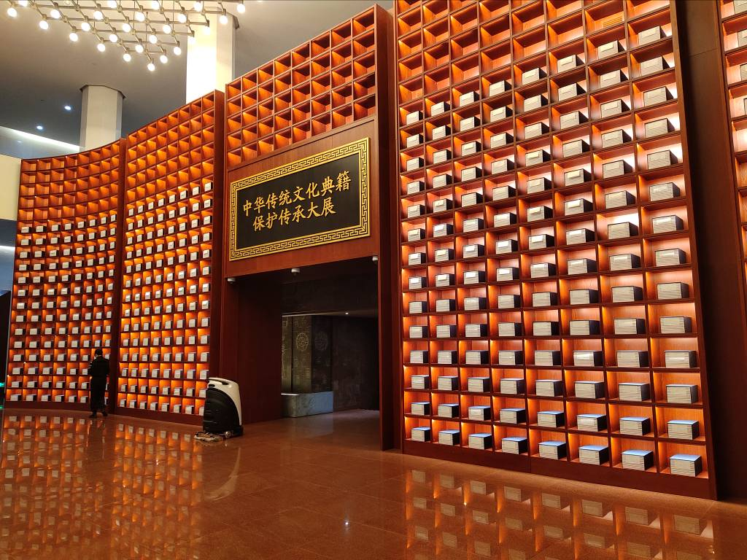
参观“中华传统文化典籍保护传承大展”

为传承和弘扬中华优秀传统文化，由文化和旅游部、国家文物局主办，国家图书馆（国家古籍保护中心、国家典籍博物馆）承办的“中华传统文化典籍保护传承大展”于9月7日开展。展览是新中国成立以来典籍展览中数量、规模、等级最高的一次。河北省古籍保护中心组织古籍业务骨干赴京观看展览。
展览汇集了全国20多个省近40余家公藏单位、30余位私人藏书家的300多种珍贵典籍文献，广泛运用数字虚拟沙盘演示、全息视屏演示、沉浸式数字场景、微信导览等多种现代科技互动手段，将中华民族跨越时空、超越国度、富有永恒魅力的文化基因和民族记忆传递给每一位观众。
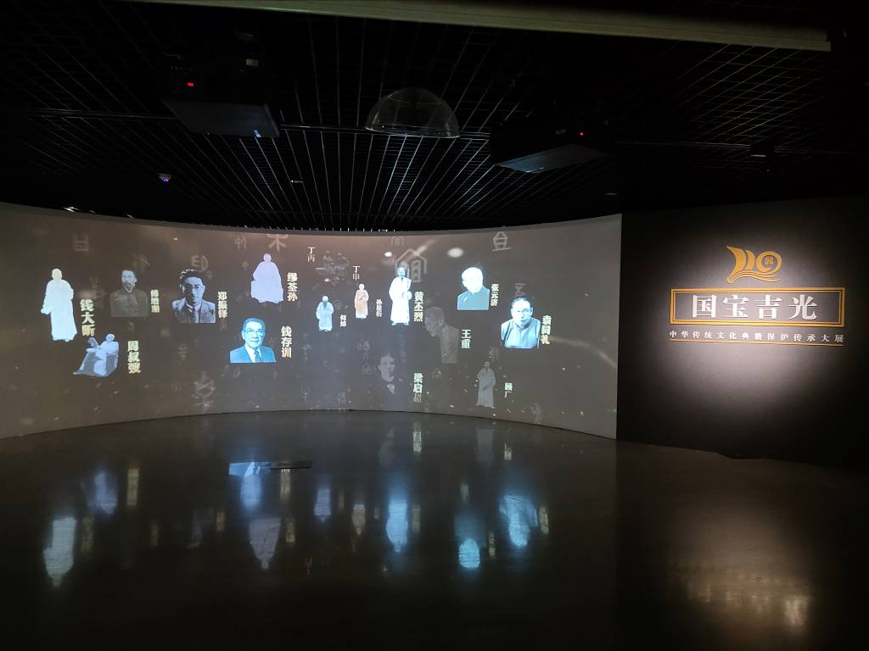
第一展厅主题为“国宝吉光”，大部分展出文献为入选《国家珍贵古籍名录》的珍品，包括已出版的18部《中华传统文化百部经典》原本；海内孤本宋淳熙八年（1181）刻本《扬子法言》；来自湖南省考古研究所的里耶秦简首次在国家典籍博物馆展出，这也是目前唯一一份秦朝政府档案。
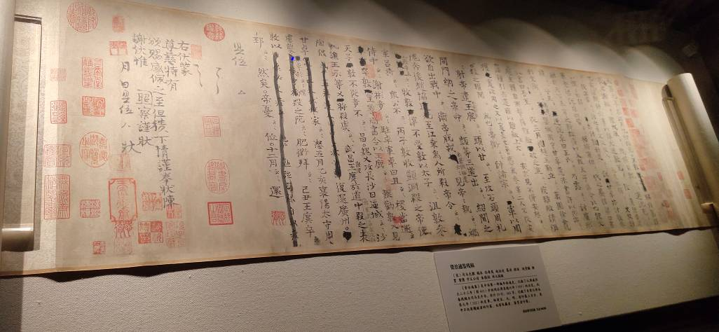
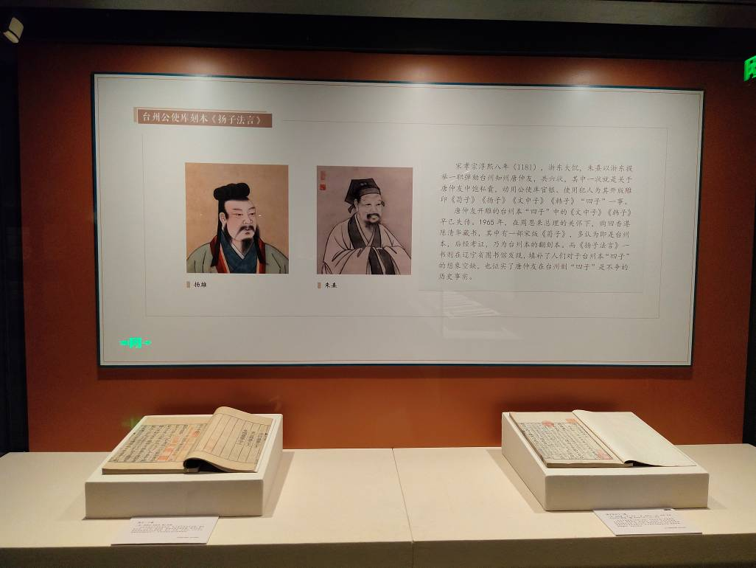
第二展厅主题为“百代芸香”，汇集了傅增湘、郑振铎、周叔弢等藏书家捐赠国家图书馆的珍贵古籍，以及当代民间藏书家种类多样的珍品共计100余种，其中馆藏30种。展出国图藏珍贵宋刻14件，如现存围棋著作的最早印本、铁琴铜剑楼旧藏宋刻本《忘忧清乐集》等。

第三展厅主题为“汲古润今”，首次全面展示新中国成立以来中华传统文化典籍保护传承事业的发展历程和成就。展出珍贵典籍60余种，包括五批《国家珍贵古籍名录》中的金石拓片、民族文字古籍、舆图等，《八省运河泉源水利情形图》及《长江名胜图》为全图展出。此外，展厅中设有古籍修复纸库陈列，小微书库模型，古籍修复互动体验等多种互动手段。
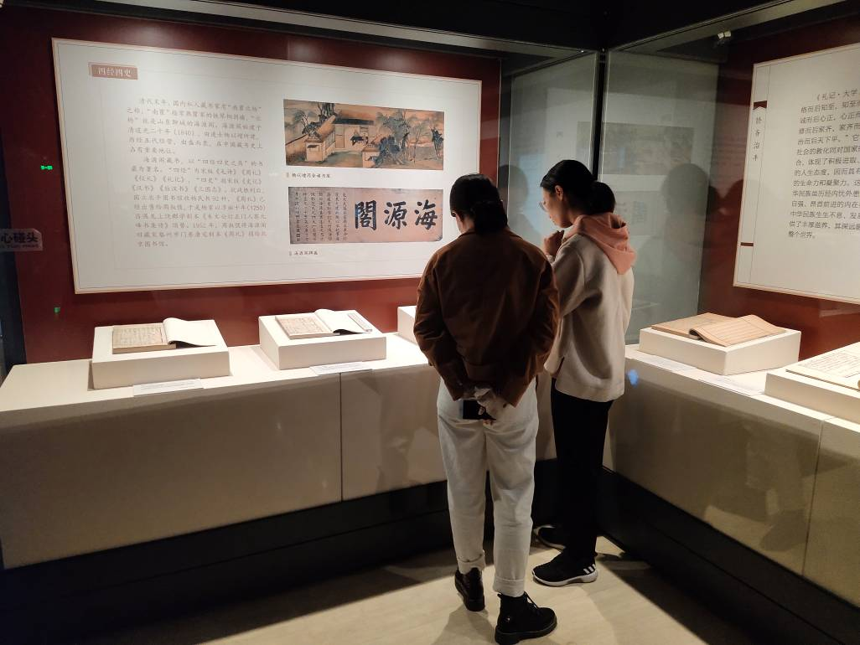
第四展厅以“交流互鉴”为主题，呈现中华文明在与其他各国文明的交流与互鉴中不断发展，在应时处变中不断升华的历程。展厅展出60余种汉文珍贵古籍、少数民族文字珍贵古籍、西文善本古籍，还有写本、手稿、拓片、绘画、舆图等，包括手稿《法语-汉语-蒙古语-满语词典》、满文稿本《几何原本》等珍贵展品。

通过此次展览，我们有幸看到大批珍贵稀见的古籍善本，加之古代典籍与现代科技的融合，使我们能够全方位的感受中华传统文化的深厚底蕴。作为古籍保护工作者，进一步加强了对中华传统文化的认识，加深了对古籍文献的了解，并将继续以保护古籍、传承中华优秀传统文化为己任，做好我省的古籍保护工作。

省古籍保护中心派员赴涿鹿县图书馆

进行古籍普查著录工作
经过近十年的古籍普查工作，全省古籍普查登记目录工作基本完成。目前，省中心重点加大对普查力量薄弱单位的督导力度，派出业务骨干协助其完成古籍普查工作。通过与涿鹿县图书馆领导沟通，于11月至12月，分三次赴涿鹿县图书馆进行援助普查。
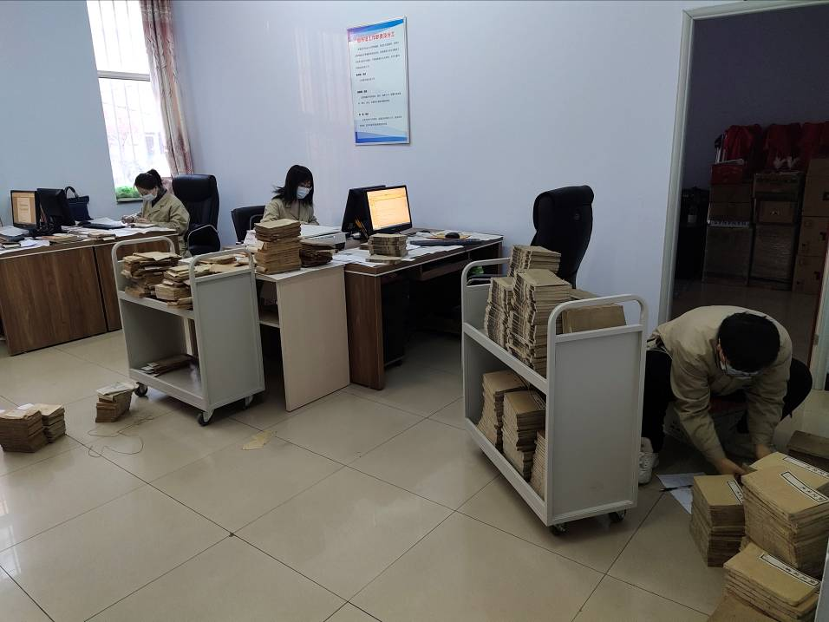
走进涿鹿县图书馆的古籍库房，古籍保存状况令人堪忧。所有古籍堆放在书架上，杂乱无序，基本没有函套保护，有部分古籍竖立放置书架上，书脊弯曲变形，折损严重。做古籍工作久了，看到这种情况，感到心痛，大家二话不说，换上工作服，带上口罩，立刻投入工作中。首先进行分类整理，再进行普查登记目录著录。经过普查，完成了涿鹿县图书馆古籍全部项目著录179条2413册。我们把古籍按照经、史、子、集、丛分类放置在书架上，在每部古籍上都夹上著录基本项题签，方便查找，古籍书库面貌焕然一新。普查中发现了明刻本8种，其中有明洪武三年内府刻明嘉靖递修本《元史二百十卷目录二卷》。可惜的是很多藏品都卷帙残缺，或是破损严重。
省中心根据县馆古籍保护落后的情况，为其整理、汇集了近年来古籍保护文件，有国务院办公厅《关于进一步加强古籍保护工作的意见》《全国古籍普查工作方案》《河北省古籍普查方案》《河北省文化厅关于进一步加强全省古籍保护工作的意见》《图书馆特藏书库基本要求》等，以文件精神为依据指导工作。提出了古籍书库整改方案。涿鹿县文旅局领导和县馆馆长对省中心援助普查工作非常支持，提前购买了扫描仪，准备了三台计算机供著录使用，同时迅速落实书库整改工作，安装了防盗窗网、防盗门和监控设施，逐步改善古籍书库存藏条件。通过省中心古籍普查，提高了县馆工作人员古籍保护理念，增强了古籍保护意识，加强了古籍书库安全管理，为让沉睡在书库里的古籍走近读者创造条件。

省古籍保护中心派员赴隆尧县图书馆

进行古籍普查著录工作
2019年11月至12月，河北省古籍保护中心完成了对隆尧县图书馆的古籍普查工作。隆尧县图书馆，作为2019年古籍普查新发现的收藏单位，馆藏古籍过百种。经过苏文珠主任带人的前期整理，基本判断了古籍的版本年代及大致数量，为后面的古籍平台录入工作打下了良好的基础。随后特藏部工作人员孙晓旭、李彦丽分两次前往隆尧县图书馆，整理著录古籍106种共709册。其中有明代版本10种85册。此次古籍普查不仅了解了隆尧县图书馆的古籍收藏情况，而且经过系统有效的整理后，能够更好的开展古籍保护工作，为古籍保护和利用打下了坚实基础。
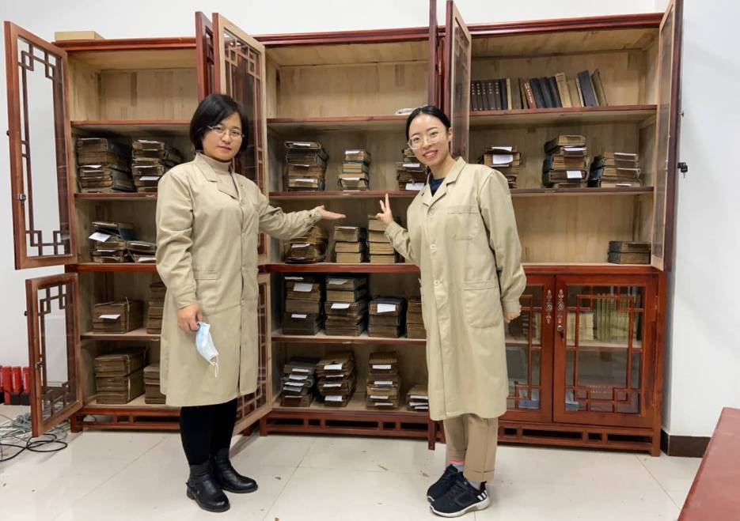

晒书节专题

冀图等你 赴一场更“美”的约会

——河北省首届晒书节即将启幕

凉风有信，秋月无边。
8月6日，由国家图书馆（国家古籍保护中心）主办的“中华传统晒书大会”启动仪式在孔子博物馆举办，为响应中华传统晒书活动的号召，让古籍里的文字活起来，让古籍中的真善美深入人心，经过积极动员、组织、筹备，河北省古籍保护中心精心策划的“美丽”约会——河北省首届晒书节将在2019年8月20日拉开帷幕。
本次晒书节将晒出多家古籍收藏单位和民间收藏家的古籍珍品，包括“一页宋纸一两金”之称的宋版古籍。通过晒古籍、晒成果、晒技艺，唤起人们对传统文化的关注，让传统文化焕发出与时俱进的风采。
中国传统晒书活动由来
我国传统晒书活动有两千多年的历史。据民俗学家研究，从汉代起民间就有晾晒衣物的习惯。三伏过后，人们会把衣服被褥、书籍字画拿出来晾晒，起到防潮、防虫、防蛀的作用。晒书也由此产生。
因为晒书，还流传下来许多故事。
三国时，司马懿位高权重，受到曹操猜疑。为免遭不测，他便装疯躲在家里，曹操派人去侦察时见司马懿正在晒书。此事也印证了当时晒书已成社会习俗。《世说新语》讲述了一个故事：一天中午，郝隆躺到太阳底下排衣解扣，别人问他原因，他回答：“我晒书”。言下之意，他腹有诗书，一肚子学问。
从这两个典故来看，晒书的习俗至少在汉、晋开始形成。而从现有的史料看，晒书被官方重视始于宋代。宋代晒书会一般由掌管图书的秘书省主持，由临安府具体承办。相关史料显示南宋比北宋更重视晒书。原因主要是南宋都城杭州地处东南，潮气很重，晒书在当地也成为一种习惯。
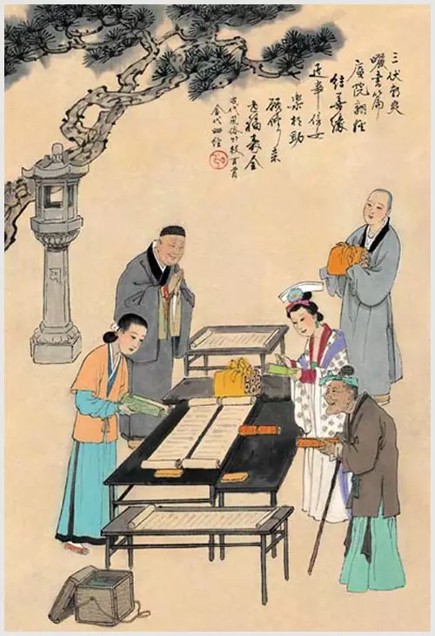
冀图晒书节活动内容
晒书是古人保护书籍的重要手段，官方藏书机构和私人藏书家在晒书节期间，往往还会举办品诗作赋、以书会友的文人雅集。可以说晒书节是一种流传千年之久的传统民俗。
为贯彻落实中央关于传承和弘扬中华优秀传统文化的工作部署，继承古代传统、普及古籍保护知识，按照国家古籍保护中心通知要求，河北省图书馆（河北省古籍保护中心）选在暑假期间举办“相约冀图 共赏古籍之美——河北省首届晒书节”活动，希望在社会上大力倡导读书、藏书、用书的良好风尚，引导更多的读者认识了解古籍，从而感受中华优秀传统文化的魅力所在。
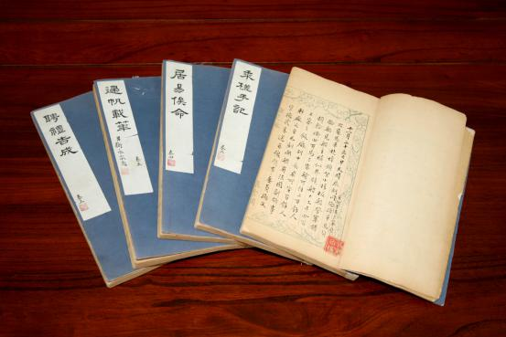
这次晒书节活动有三方面内容：一是以展览形式开展的“晒藏品”，省古籍保护中心组织各收藏单位和私人藏书家，提供珍善本古籍参加晒书活动，以书会友。二是“晒成果”，通过举办古籍保护成果展览、文创产品展览，展示中华传统文化魅力，促进文创产品开发。三是“晒技艺”，活动前两天在现场举办古籍修复技艺展示、碑帖传拓技艺展示活动，引导大家关注古籍的保护和修复问题。

本次活动亮点
这次晒书节可谓“阵容豪华”，参加活动的除了河北省图书馆还有河北博物院、河北大学图书馆、石家庄市图书馆、保定市图书馆、武安市图书馆等古籍收藏单位，此外还有我省私人收藏家，共晒出公藏和私藏的古籍珍品60部：包括河北省图书馆的藏品《崇厚日记》、私人藏书宋版《通鉴纪事本末》等。
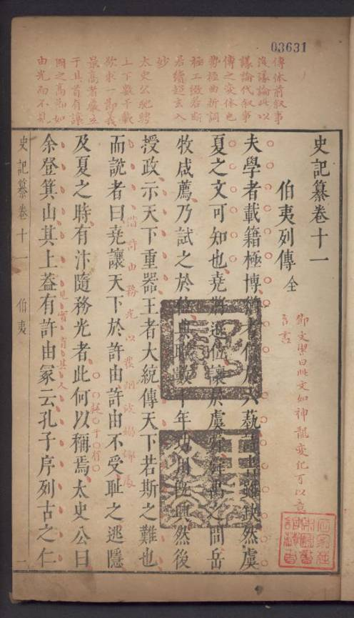

活动也会晒出《中华再造善本》经、史、子、集若干种，读者可以戴上手套谨慎翻阅，近距离体会古籍阅读的真切感受。
举办晒书节，还是为了晒出一份传统意境。愿我们通过此活动，寻回历史长河中模糊的记忆。
时间：2019年8月20日至24日
地点：河北省图书馆A区四楼 地方文献阅览室
陌上花开，只待君来。

相约冀图 共赏古籍之美

——河北省首届晒书节在省图书馆成功举办

为了弘扬传统文化，让古籍走进大众，展示古籍的恒久魅力，经过精心策划，广泛动员，省古籍保护中心于8月20日至24日，邀请民间众收藏家，联合古籍收藏单位，举办了“相约冀图 共赏古籍之美——河北省首届晒书节”。
20日上午9点整，一开馆，省图四楼的地方文献阅览室便迎来了众多观众。他们有的围绕工作台认真观看技艺展示；有的戴着手套小心翻阅再造善本；不少古籍爱好者良久驻足，仔细观摩展柜中的藏品……活动受到各古籍收藏单位的支持和广大观众的认可。通过公私藏家共同晒书、技艺展示、互动交流，让古籍从库房走向大众，更好的传承中华文脉。

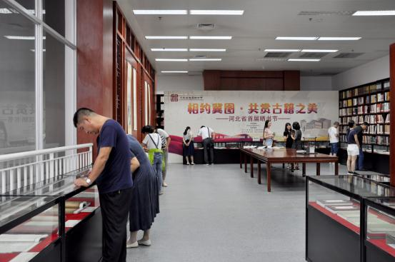
晒书节活动内容
一是“晒藏品”，以书会友。二是“晒成果”，通过举办古籍保护成果展览、文创产品展览，展示中华传统文化魅力，促进文创产品开发。三是“晒技艺”，活动前两天在现场举办古籍修复技艺展示、碑帖传拓技艺展示，引导大家关注古籍的保护和修复问题。

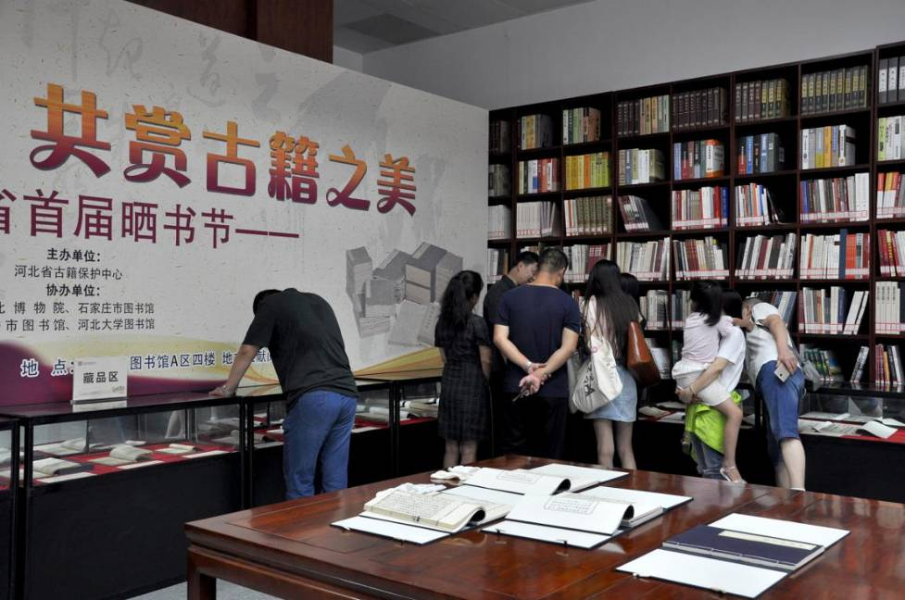

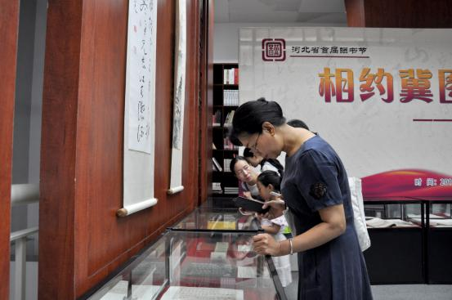

重量级藏品亮相
这次晒书节可谓“阵容豪华”，参加活动的除了河北省图书馆还有河北博物院、石家庄市图书馆、武安市图书馆、河北大学图书馆等古籍收藏单位，此外还有我省私人收藏家，共晒出公藏和私藏的古籍珍品62部，其中多部重量级藏品可让读者近距离一睹真容。

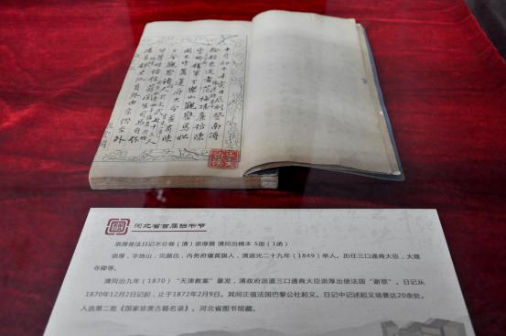
河北省图书馆藏品《崇厚使法日记》 清稿本

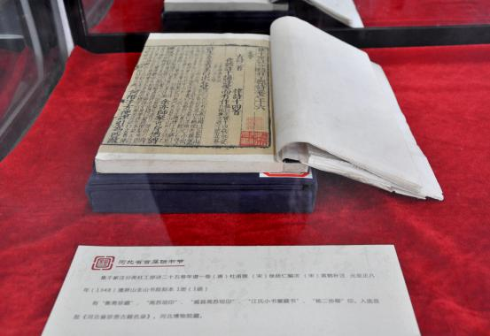
河北博物院藏品《集千家注分类杜工部诗》 元刻本
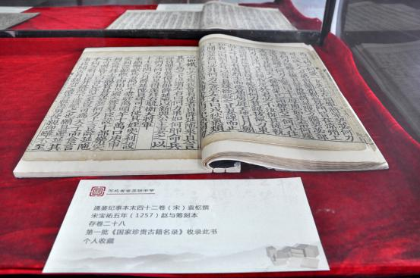
私人藏书《通鉴纪事本末》 宋刻本

现场体验精彩纷呈
活动除了晒出以上古籍珍品，还有《河北省珍贵古籍名录图录》《古籍普查登记目录》《畿辅七名家诗抄》等出版成果，以及《冀图书笺》《诗笺》等文创产品。
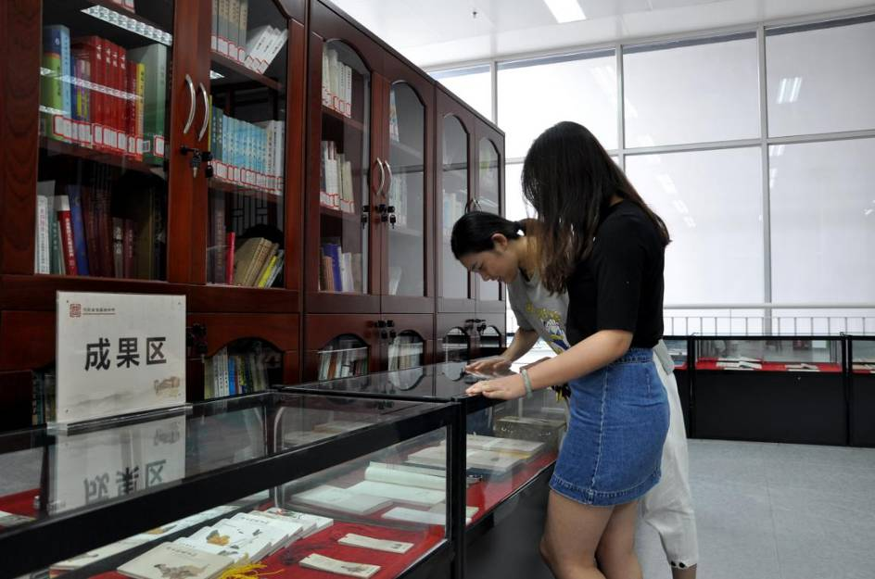

作为活动的亮点之一，本次晒书节安排有再造善本阅读体验和古籍修复、碑帖传拓的技艺展示，这两项内容也受到读者热烈欢迎。
《中华再造善本》是利用现代印刷出版技术，把我国珍贵古籍善本按原貌复制出版，实现化身千百，为大众所共享。省图书馆从馆藏《中华再造善本》中选择经、史、子、集若干种同时晒出，供读者翻阅，近距离体会古籍阅读的真切感受。

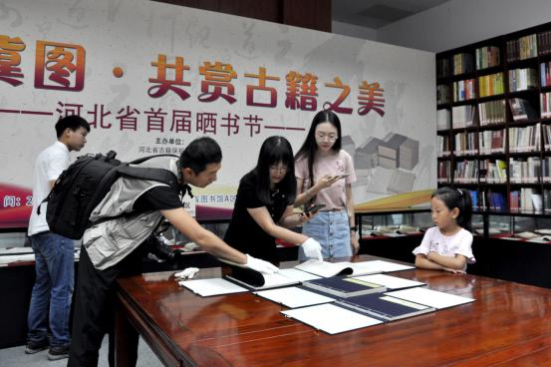

配合晒书活动，现场安排有古籍修复、碑帖传拓技艺展示。省图特邀专业修复师分两组演示修复、拓碑技术，读者可以实地观摩，面对面感受这种古老的技艺。

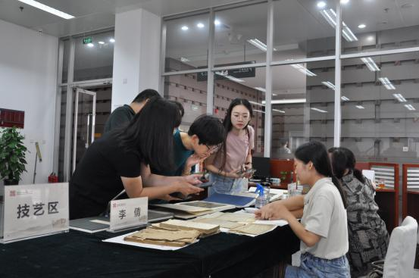
雅集分享会高潮迭起
8月24日，晒书活动最后一天以雅集形式举办了一场古籍鉴赏与保护分享会，邀请省内在古籍界有一定影响和有一定收藏的藏者各带自己的珍品，共集省古籍保护中心，分享各自在古籍收藏和保护，以及珍本鉴赏方面的古籍和心得，为书友搭建一个鉴赏交流的平台。
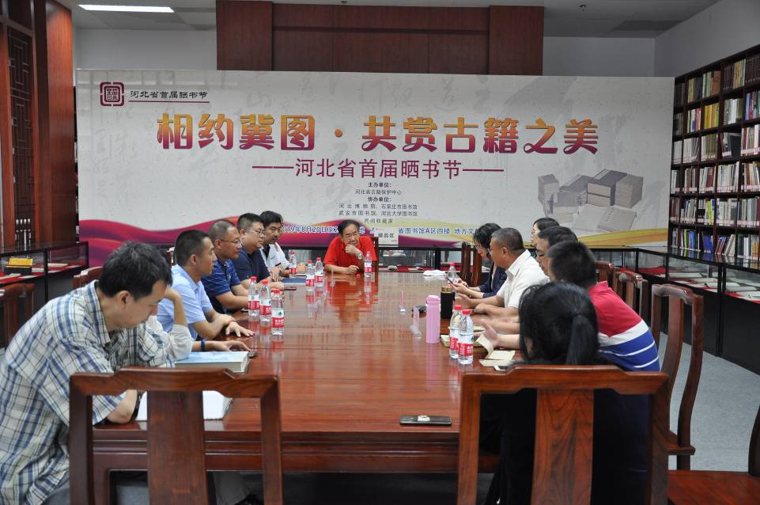
受到广大爱好者和古籍收藏者的好评。此次活动推进了公私藏书资源共享、联动保护和共同发展，让古籍里的文字活起来。

《中华传统文化百部经典》教育推广专题

让经典走向大众——省图书馆开展

《中华传统文化百部经典》教育推广活动

为深入学习习近平新时代中国特色社会主义思想，弘扬中华优秀传统文化，河北省图书馆（河北省古籍保护中心）主办的《中华传统文化百部经典》教育推广活动于9月正式启动。
《中华传统文化百部经典》是由中宣部等部门支持和指导，由国家图书馆负责实施的一项重大文化工程。该工程遴选中华传统文化中最具代表性的100部经典，萃取精华、赋予新意，深入浅出地进行解读，旨在为读者提供一套立足学术、面向大众的古代典籍普及读本。目前，正式出版发行的有《周易》《尚书》《诗经》《论语》《左传》和《楚辞》等20部图书。
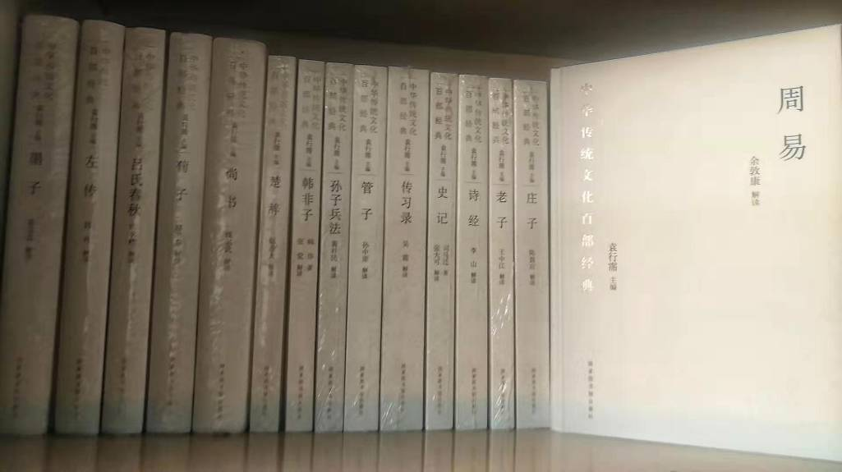
2019年9月期间，冀图讲坛推出《百部经典》之《周易》《左传》《楚辞》三场专题讲座。这也是本次《百部经典》教育推广的第一个系列活动。
9月7日，首场特邀天津社科院国学与跨文化研究中心主任、研究员，世界易学中心名誉主任，北大哲学博士后赵建永为主讲嘉宾，作“《周易》的人生智慧”现场讲座。《周易》是一部凝聚和传递中华民族的大智慧、引导人类更好地生存和发展的国学经典。《周易》集百家之大成，是中华文化的智慧结晶、源头活水，全面塑造并体现了中国传统的人生观、世界观、价值观及生活方式。赵建永老师与听众分享他的研究心得。

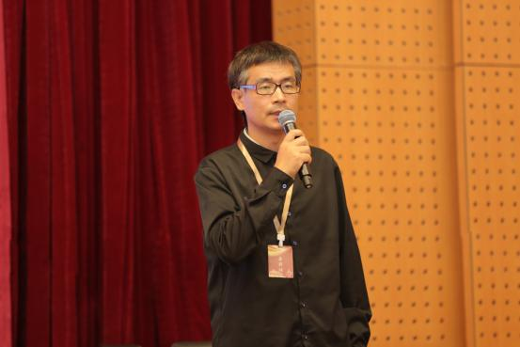

9月21日，北京师范大学博士、河北师范大学历史文化学院副教授温玉春作“《左传》——圣人的羽翼”现场讲座。“五经”是最重要的儒家经典，其中包括《春秋经》。但它微言大义，非常简略，究竟应该如何解读？前人曾有左丘明、公羊高、谷梁赤为之进行解释，此即《左传》《公羊传》《谷梁传》，人称“《春秋》三传”。三传之中，最重要的就是《左传》了。《文心雕龙》称赞《左传》为“圣人之羽翮（羽翼），述者之冠冕”！那么，到底《左传》何以赢得如此千古不朽的地位，它究竟魅力何在呢？温玉春博士为您解读。


9月28日，南京大学博士、河北师范大学文学院教授江合友作“《楚辞》的体裁、语言与艺术成就”现场讲座。楚辞，是楚国体裁的文辞，具有很强的地域性色彩。其语言富于先秦楚地特色，辞采华茂，韵律感强，极大地拓展了汉语写作的空间。本期讲座，江合友教授全面深入剖析《楚辞》的体裁、语言与艺术成就，带领大家充分领略《楚辞》的艺术魅力。
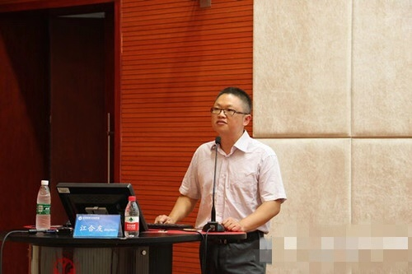

让我们循着经典的路径，邂逅千年前的古圣先贤。愿这些优秀的文学经典引导读者体味阅读、享受书香！

培训学习

省古籍保护中心派员参加

《全国古籍普查登记目录》审校人员培训班

2019年9月3日上午，由国家古籍保护中心主办，甘肃省古籍保护中心和河西学院图书馆承办的“第二十六期《全国古籍普查登记目录》审校人员培训班”在甘肃张掖河西学院开班。本期培训班旨在加速推进全国古籍普查登记目录出版，为古籍保护工作者提供沟通交流、共同提高的平台。
河西学院党委常委、副校长周均发，复旦大学古籍保护研究中心主任、博士生导师吴格，甘肃省古籍保护中心副主任宋焱以及34名学员参加了开班仪式。
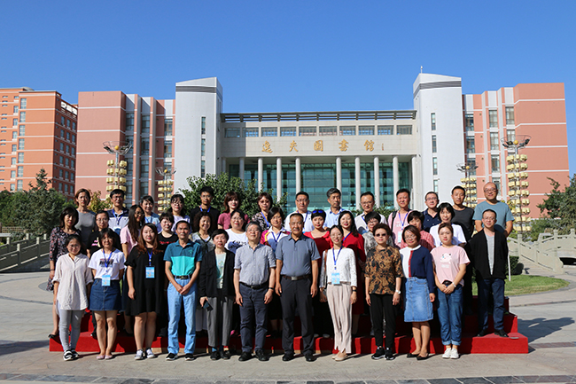
宋焱副主任重点介绍了全国及甘肃省古籍普查成果和登记目录出版工作进度，对本次培训工作提出了明确要求。吴格教授在讲话中明确了本期培训的目的定位、培训任务，希望各位同仁在培训期间截长补短，补缺正误，共同提高古籍著录水准，按时完成数据审校任务。随后做了题为《版本学术语图释》的学术报告。
河北省古籍保护中心选派孙晓旭、李彦丽参加培训，培训重点是对甘肃省古籍普查登记目录数据进行审校修订。

省古籍保护中心派员参加

中华古籍普查文化志愿服务行动总结座谈会
10月16日上午，2019年中华古籍普查文化志愿服务行动总结座谈会在重庆图书馆（重庆市古籍保护中心）召开。来自全国各省级图书馆（古籍保护中心）馆长、副馆长和古籍保护中心主任、古籍保护专家、志愿者代表、爱心企业代表等出席会议。河北省古籍保护中心选派张楠参加会议。
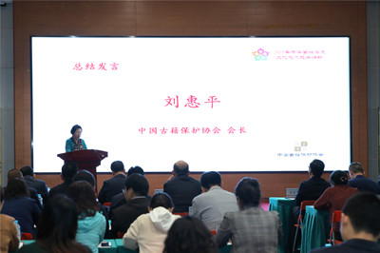
会上，重庆市文化和旅游发展委员会副主任幸军致辞，介绍了重庆古籍普查、古籍修复工作取得的成就。中国古籍保护协会会长刘惠平作“2019中华古籍普查文化志愿服务行动”总结报告，概述了2019年活动的开展情况和收获，强调“十四五”规划期间重点工作。在“革命文献与民国时期文献保护计划”专题环节中，重庆图书馆馆长任竞介绍了革命文献与民国文献的普查、整理、修复、研究与出版以及相关数据库的建设方面取得的成绩。民国时期文献保护工作办公室刘俊就保护工作进展及成果、民国时期平装书普查登记项目等作了介绍，并号召参会单位积极参与此项工作，交流相关工作经验，共同推动全国工作进程。
“中华古籍普查文化志愿服务行动”启动于2015年，由中国古籍保护协会统筹组织、各省古籍保护中心具体实施、社会力量参与支持。河北省古籍保护中心于2015年参加首次志愿服务行动，利用暑期一个月时间，组织来自6所高校的77名志愿者，在河北大学、河北师范大学、河北博物院、定州市博物馆、保定市图书馆等5个单位开展志愿服务，共计普查古籍19万册。在普查平台登记古籍普查数据1.5万条，大大推进了我省的古籍普查进度。

珍品赏析

坤舆全图
《坤舆全图》是清初耶稣会传教士南怀仁绘制的一幅世界地图，康熙十三年（1674）雕版印刷。目前世界上仅存有两幅，一幅在台湾故宫博物院，一幅在河北大学。台湾故宫博物院藏《坤舆全图》为墨色，河北大学藏《坤舆全图》属于雕版印刷另行设色的彩色世界地图，相比较更加弥足珍贵。
南怀仁（1623- 1688），比利时人，字敦伯。明末清初著名的耶稣会传教士，博学多才，传教事业显著。他既是科学家、汉学家、外交家、也是工程师，曾任耶稣会中国省区会长，汉文著译颇丰。自1671年至去世，南怀仁一直担任康熙皇帝的老师，其去世后，得到谥号“勤敏”，康熙皇帝还亲自为他撰写碑文。南怀仁是明清之际唯一一位在中国做官，死后得到谥号的外国人。
《坤舆全图》由8屏组成，每屏高度171厘米，宽度51厘米，面积约7平方米。中间6幅组成东西半球，其余的两幅作为附图，附于主图两侧。东西两半球四周有6块椭圆形的精美图饰，嵌有说明文字。图中有红、黄、蓝、绿、青、黑等多种颜色，如亚细亚洲、利未亚洲用浅黄色，欧洲用红色，海里的动物一般黑白相间，陆地动物色彩斑斓，如亚墨利加洲白露国所产之鸡绘有红、蓝、绿、白四种颜色，非常漂亮。
《坤舆全图》具有独特的特点。首先，《坤舆全图》突出了中国中央大国的地位。中国处于整幅地图的中央，以中国为中心将世界的海域划分为东海、西海、南海和北海。而且将通过北京顺天府的子午线作为本初子午线，而英国伦敦格林威治本初子午线的确立是1884年，要晚210年。其次，《坤舆全图》凸显中西文化融合。该图采用十七世纪西方比较先进的经纬理法以及实测技术进行绘制，采用西方透视画法，绘制了43只奇异动物，在图中绘制西方纹饰等。但在图中也融入了很多中国文化，如该图借鉴中国图志的特点进行绘制，图文并茂，上图下文、左图右文，或者在图中合适的地方填写文字进行解说，信息含量非常大；《坤舆全图》在设计时采用中国传统对称的形式，水纹、高山的绘制上借鉴了中国传统绘画的特点等。
《坤舆全图》推进了中西文化的交流。该图影响了清代中国地图的绘制。如康熙皇帝亲自主持绘制的《皇舆全览图》、雍正年间绘制《雍正十排皇舆全图》、乾隆年间编绘的《乾隆内府舆图》，清代官员叶子佩绘制的世界地图《坤舆大地全图》等。这些地图绘制都采用经纬理法，中国处于地图的中央，以中国为中心成为中国绘制世界地图的特点。
受西学影响绘制而成的中国地图，又促进了西方地图的发展，使中国文化向欧洲传播，在世界测绘史和地图史上写下了光辉的一页。

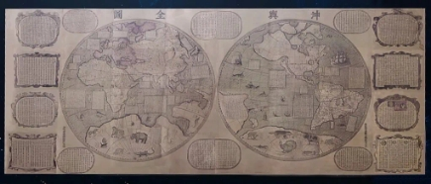

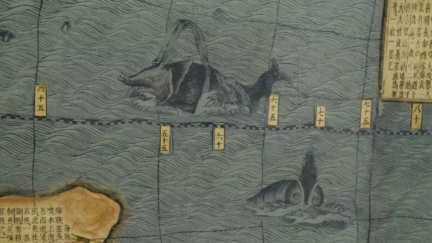

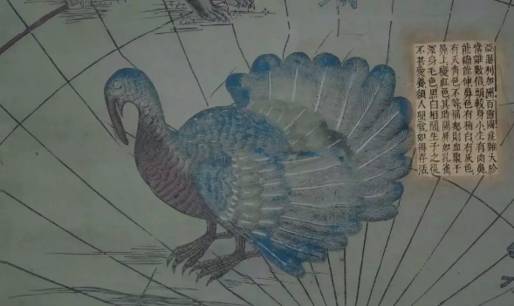

河北省古籍保护中心工作简报

2019年第2期（总第23期）

地址：石家庄市东大街46号 邮政编码：050011
电话：0311-86662236 86662237 电子信箱：hbgjbh@163.com

